Тема: «Веселые книги веселого писателя»
Цель занятия: познакомить с творчеством Э. Успенского, с сказками и литературными персонажами (крокодил Гена, Чебурашка, почтальон Печкин, кот Матроскин и другими).

Задачи: развивать выразительную речь, память, мышление, артистические способности; умение передавать интонацию героя, воспитывать терпимость, сочувствие к окружающим, умение дружить и находить общий язык со всеми людьми. Продолжать обогащать словарный запас детей новыми понятиями.Развивать любознательность, внимание.

Оборудование: книжная выставка "Маленькие стихотворения"; выставка произведений писателя, портрет писателя,кроссворды, мультфильмы по сказкам Э. Успенского. Компьютер для презентации.
Словарь: Эдуард Успенский, произведение, Чебурашка, крокодил, старуха Шапокляк, кот Матроскин, почтальон Печкин.
Предварительная работа - просмотр мультфильмов:
"Крокодил Гена и его друзья"
"Дядя Фёдор, кот и пёс"
"Про Веру и Анфису"
"Зима в Простоквашино"

Выставка в книжном уголке.
Мы все с вами были маленькими детьми, играли в игрушки, спать ложились с куклами и машинками. Мамы читали нам добрые, волшебные сказки перед сном.Мне хотелось бы на минутку вернуть вас в то время, чтобы вы вспомнили любимую вашу сказку, любимый мультфильм и конечно любимого сказочного героя (ответы детей)
"Дядя Федор, пес и кот"."Тетя дяди Федора"."Любимая девочка дяди Федора"."Зима в Простоквашино"."Новые порядки в Простоквашино"."Дядя Федор идет в школу"."Привидение из Простоквашино"."Клад из деревни Простоквашино"."Праздники в деревне Простоквашино"."Крокодил Гена и его друзья"."Бизнес крокодила Гены"."Чебурашка уходит в народ"."Крокодил Гена – и грабители"."ПохищениеЧебурашки"."Три комикса с Чебурашкой"."Следствие ведут Колобки"."Вниз по волшебной реке"."Грамота"."Дядюшка Ау".
И многие другие произведения.
А знаете ли вы кто является автором этих сказок? Я предлагаю разгадать кроссворд. Для этого мы разделимся на две команды, проведем соревнование. Кто быстрее решит кроссорд.
Кроссворд № 1

- Друг крокодила Гены? (ЧебУрашка)
- Кот дяди Фёдора? (МатроСкин)
- Почтальон (Печкин)
- Крокодил, сменщик Гены (ВалЕра)
- Обезьянка Веры (АНфиса)
- Крыса (АнфиСка)
- Вредная старушка (ШапоКляк)
- Собака дяди Фёдора (ШарИк)
- Почтальон дядя Фёдора (ХватаЙка)
Кроссворд № 2
Кроссворд № 2
1. Любимый журнал дяди Фёдора(Мурзилка)
2. Средство передвижения, о котором мечтал почтальон Печкин(Велосипед)
3. Название деревни, в которой жили Шарик и Матроскин(Простоквашино)
4. Какого героя нашли в апельсинах?(Чебурашку)
5. Кто из героев задавал вопрос «Кто там?», услышав стук в дверь? (Галчонок)
6. В каком городе жил дядя Фёдор с родителями(Москва)
7. Какое животное носит имя Гена?(крокодил)
8. Фамилия кота из Простоквашина.(Матроскин)
9. Назовите кличку галчонка(Хватайка)
8. Фамилия кота из Простоквашина.(Матроскин)
(Дети, отгадав кроссворд, получают слово Успенский)

Э. Успенский прожил долгую и счастливую творческую жизнь. Герои его сказок всегда с нами, а значит с нами талантливый детский писатель и поэт.
Эдуард Николаевич Успенский.
О творчестве Успенского сегодня пойдет речь на нашем занятии.
- Кто же это Успенский? (Это дет. писатель и поэт, которого мы много с вами читали во время занятий и в свободное время)

Как хорошо уметь читать
Об этом каждый должен знать.
Барто, Маршак и Михалков
Нас удивят без лишних слов.
Чуковский вот уж много лет
Для всех детей приятный дед.
Теперь Успенский нам знаком
Об этом речь мы поведём…
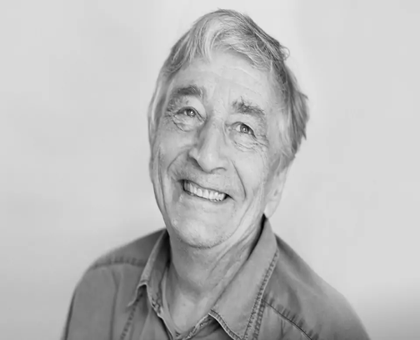
Биография Эдуарда Успенского
Родился Эдуард Успенский 22 декабря 1937 года в Московской области городе Егорьевске. У маленького Эдика была любимая плюшевая игрушка. Уши большие, хвост пуговкой, не поймешь - не то заяц, не то собака. Словом, неизвестный науке зверь, которого потом в своей сказочной повести Успенский назвал Чебурашка. В сказке Успенский описывал зверька:«Глаза у него были большие и желтые, как у филина, голова круглая, заячья, а хвост коротенький и пушистый, такой, какой бывает обычно у маленьких медвежат».

Эдуард Успенский рос хулиганом. Он прогуливал уроки, часто затевал драки и задирал одноклассников. Но в седьмом классе у Успенского проснулся интерес к учебе. Он сломал ногу, когда ползал по чердаку заброшенной церкви, и школьника положили в больницу. Чтоб не остаться на второй год, он попросил маму принести в палату учебники
В девятом классе Эдуард Успенский стал пионервожатым у третьеклассников. Для своих подопечных он впервые написал юмористические стихи. Успенский вспоминал:«Порой я проводил с ними целый день: мы вместе катались на лыжах и ходили в театр. Именно эта возня с детьми сделала меня детским писателем».
В 1966 году Успенский написал книгу «Крокодил Гена и его друзья». За этой книгой были написаны следующие сказочные, детективные, приключенческие и фантастические произведения: "Дядя Федор, пес и кот", "Вниз по волшебной реке", "Меховой интернат", "Следствие ведут Колобки", "Красная рука, черная простыня, зеленые пальцы", "Юности честное зерцало", "Чебурашка уходит в народ" и другие.
В сборнике "Разноцветная семейка" собраны стихотворения, написанные Эдуардом Николаевичем. По произведениям Успенского снято много мультфильмов. "Рыжий, рыжий, конопатый", "Пластилиновая ворона", "Крокодил Гена и его друзья", "трое из Простоквашино", "Следствие ведут Колобки", "Разноцветная семейка".
Эдуард Николаевич вел передачи на радио и телевидении ("Радионяня", Эдуард Успенский также написал текст песни-заставки передачи."АБВГДейка"Писатель придумал интересный формат уроков-спектаклей, где роль учеников играли клоуны. Успенский опубликовал самые удачные стихи из «АБВГДейки» в книге «Школа клоунов».) Успенский автор и ведущий телепередачи "В нашу гавань заходили корабли". Писатель вспоминал:«Нашу передачу мы начинали как передачу детских романтических песен. Но выяснилось, что дети этих романтических песен не знают, не очень воспринимают. А люди моего возраста и младше стали благодарить за эти песни». В эфире звучали студенческие, военные, тюремные песни — любые композиции, которые исполняли люди вечерами на кухне. Многие слушатели присылали в редакцию ноты и записи на кассетах.
Эдуард Николаевич так много успевает. Может быть потому, что фамилия у него такая – Успенский!

В России не найдешь человека, которому не было бы знакомо творчество Эдуарда Успенского. Всю свою жизнь этот человек посвятил детям и способам сделать их счастливыми. Рассказы литератора вырастили много поколений малышей, которые верят в доброту и дружбу, отвагу и честность, и поэтому способны помочь близким и родным в трудную минуту.
ВИКТОРИНА

- Сколько лет Дяде Федору?(шесть)
- Почему Дядя Федор ушел из дома?(кота не разрешили оставить)
- Какой породы был Шарик?(дворняжка)
- Откуда у Дяди Федора появились деньги?(клад нашли)
- Что купил Матроскин?(корову Мурку)
- Что купил Шарик?(фоторужье)
- А Дядя Федор?(трактор)
- Кто вытащил Шарика из реки?(Бобрёнок)
- Почему галчонка назвали Хватайкой?(хватал разные вещи и прятал на шкаф)
10. Кто мог окучивать картошку задними лапами?(Шарик)
11Какую награду получил почтальон Печкин от родителей дяди Фёдора?(Велосипед)
12. На чём приехала мама дяди Федора в Простоквашино?(На лыжах)
13. Как звали родителей дяди Фёдора?(Римма и Дима)
14. Как звали почтальона Печкина?(Игорь Иванович)
15. Как звали телёнка Мурки?(Гаврюша)
16. Как советовал Матроскин дяде Федору есть бутерброд, чтобы было вкуснее?(Колбасой вниз)
17. На каком музыкальном инструменте играл кот Матроскин?(На гитаре)
18.Чьи это слова: «хорошими делами не прославишься»?(Старуха Шапокляк)
19. Назовите имя собаки, которой крокодил Гена и Чебурашка помогали найти друга.(Тобик)
20. Сколько лет крокодилу Гене? 50 лет)
21. Откуда взялся Чебурашка?(Его привезли из южной страны в коробке с апельсинами)
22. Как называла свою крысу старуха Шапокляк?(Лариска)
23. Кто из героев мог подать следующие объявления?
- «Атдам в харошые руки васпитаную крысу. Кличка Лариса. Акрас серый. Хвост - десятсантеметраф» (Старуха Шапокляк)«Реализую молокопродукты высокого качества. Ферма «Мурка LTD» (Матроскин)
- «Продаю ружьё для фотоохоты. Недорого» (Шарик)
- «Предлагаю почтовые услуги: вынос газет и журналов, разнос посылок, вручение телеграмм и писем. Оплата: чашка чаю с баранками и другими вкусными вещами» (Почтальон Печкин)
- «Организую курсы разговорного русского языка. Обучаю фразам: «Кто там?», «Это я - почтальон Печкин» (Галчонок
- И Барсиком меня звали, и Пушком, Оболтусом. Только всё мне это не нравится. Я хочу фамилию иметь…(Матроскин)
- Каждое утро он просыпался в своей маленькой квартире, умывался, завтракал и отправлялся на работу в зоопарк. Дома он читал газеты, курил трубку и весь вечер играл сам с собой в крестики-нолики.(Крокодил Гена)

Мы продолжаем с вами путешествие по произведениям Э. Успенского. И вновь соревнование. Соревнуются 2 команды, мы сейчас посмотрим, кто из вас лучше знает творчество писателя.
1 задание "Кто есть, кто"
-По именам сказочных персонажей угадайте, кто они.
Чебурашка(игрушка),Анюта(жирафа),Анфиса(обезьянка),Чандр(лев),Матроскин(кот),Лариска(крыса),Печкин(почтальон),Машка(кукушка из часов), Шарик(собака),Мария Францевна(обезьянка),Татьяна Викторовна(учительница),Буре(гарантийный человечек из часов.)
2 задание "Герои произведений"
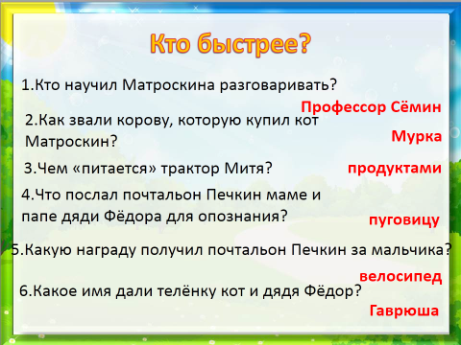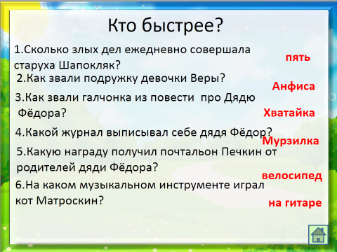
3 задание "Веселые объявления"
1.Реализую молокопродукты высокого качества.
Производитель: ферма "Мурка "
(Кот Матроскин.)
2. Продаю ружье для фотоохоты. Недорого!
(Шарик)
3. Поздороваюсь с каждой дворняжкой за лапу.
(Чебурашка)
4. Отдам в хорошие руки воспитанную крысу. Кличка Лариса. Окрас серый. Хвост: 10 см.
(Шапокляк)
5. "Организую курсы разговорного русского языка. Обучаю фразам: " Кто там?", " Это я - почтальон Печкин!"
(Галчонок)

- Вы хорошо знаете героев произведений Эдуарда Успенского. А сейчас исполним о них частушки.
ЧАСТУШКИ
Пропоём сейчас частушки
Про героев книжек
Для присутствующих здесь
Девчонок и мальчишек.
В Простоквашино живут
Дружные ребята:
Дядя Фёдор, пёс и кот-
Ясно, полосатый.
Хоть и ссорятся порой-
Знаем мы из книжки,
Но надёжнее друзей
Нету у мальчишки.
Он ворчит и почту носит,
Всем он хорошо знаком
Иногда приходит в гости
Дядя Печкин-почтальон.
У малюсенькой девчушки
Кто отнял ириску?
Это вредные проделки
Шапокляк с Лариской.
Из тропического леса
Чебурашка к нам приплыл.
И в витрине магазина
Он работу получил.
На гармошке он играет,
В зоопарке проживает.
Очень сильно удивил
Всех нас Гена-крокодил.
У Ау забот немало,
Всех хлопот не перебрать:
По ночам бродить по лесу,
Ну а днём людей пугать.
Есть у девочки подружка:
Не котёнок, не игрушка,
Интуристка, иностранка-
Озорная обезьянка.
Кто придумал всех друзей,
Подскажите поскорей!
Не писатель - просто клад
Наш Успенский Эдуард.

Вот на этой веселой ноте мы будем заканчивать наше занятие, посвященное жизни и творчеству детского писателя и поэта Э. Успенского. Вы многое знали, еще больше надеюсь дополнили ваши знания. Вы отлично справились со всеми конкурсами и заданиями. Я хочу Вам пожелать, чтобы сказка еще долго не заканчивалась в вашей жизни, чтобы вы всегда придерживались правилам доброты и знания, а значит произведения Э.Успенского будут жить!

Приложение

1. СТИХИ Картинки для выставки

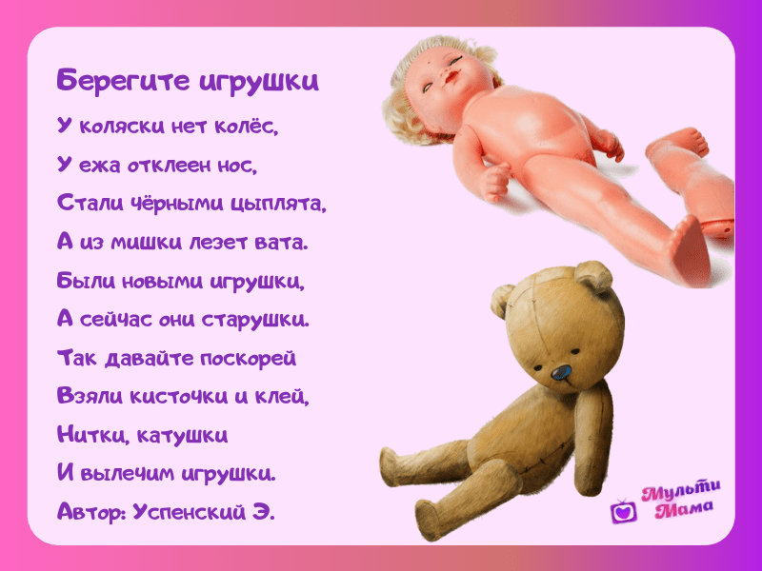

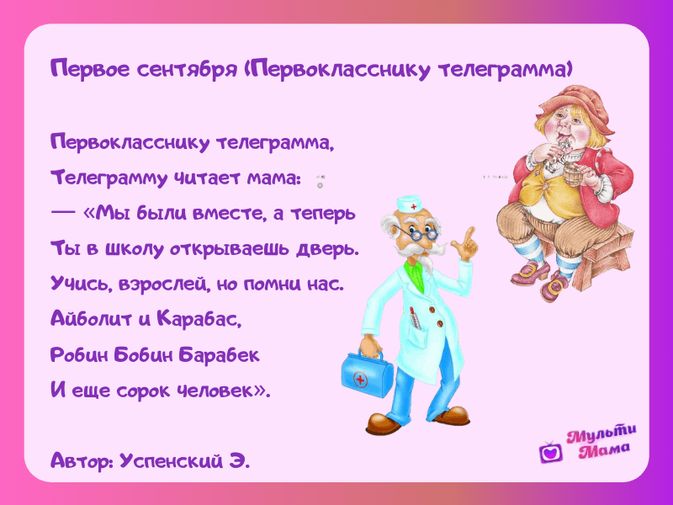

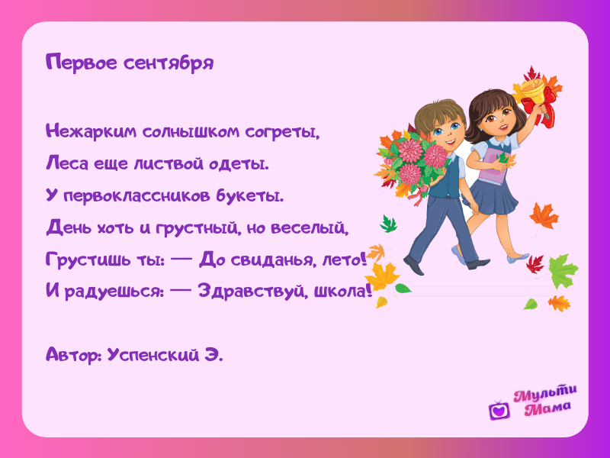

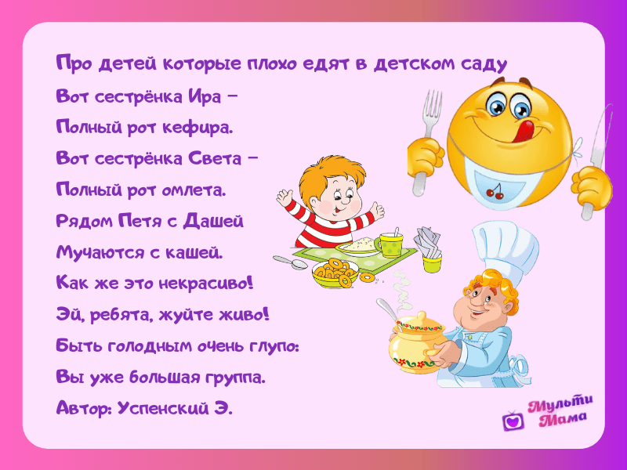

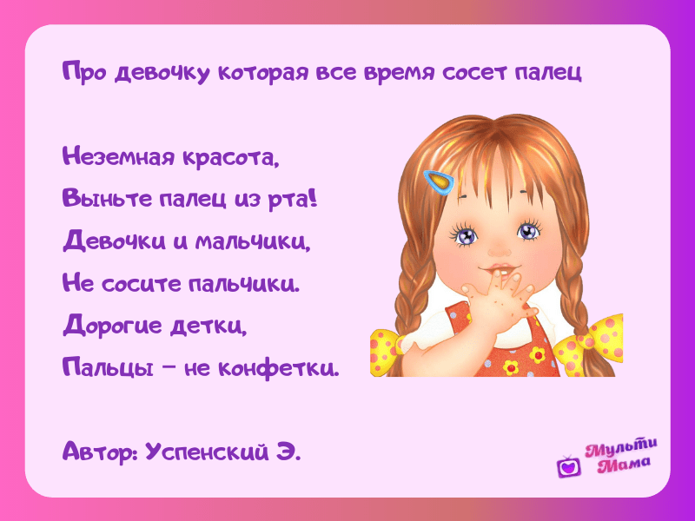

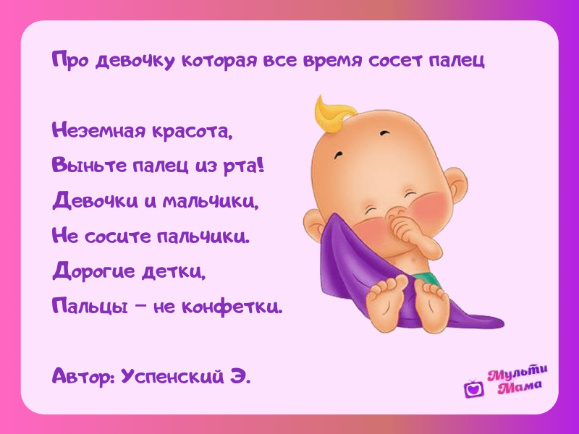

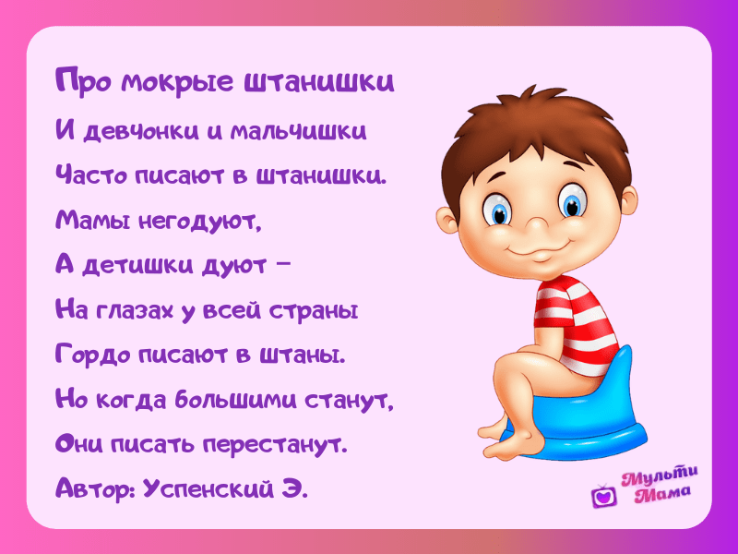

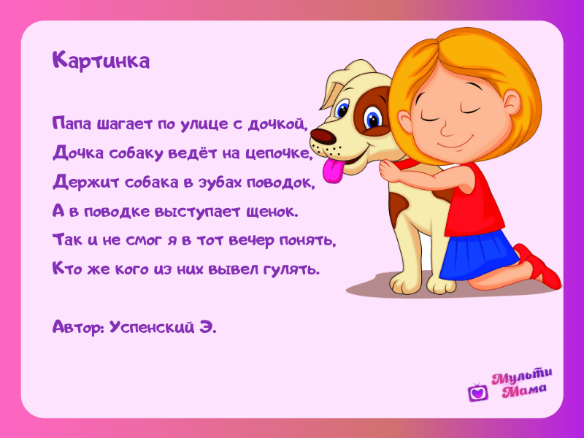

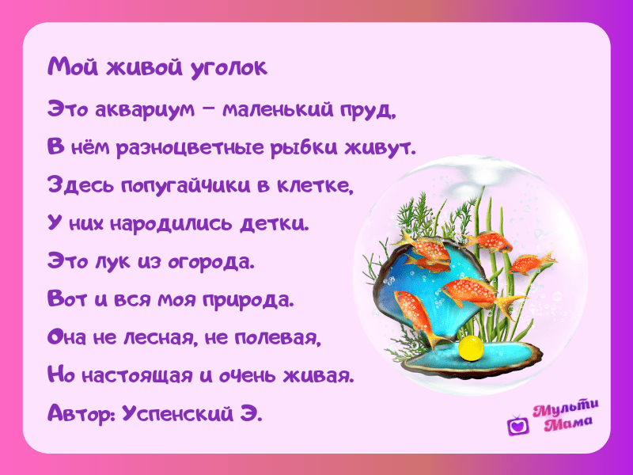

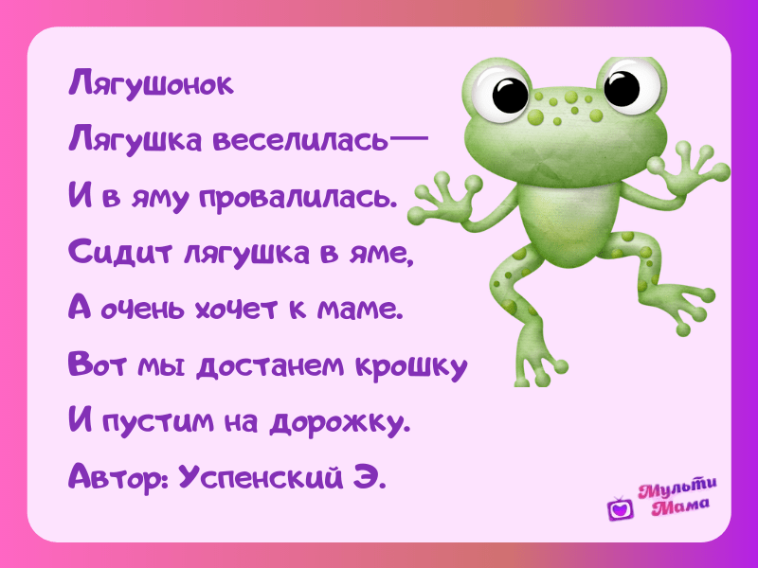

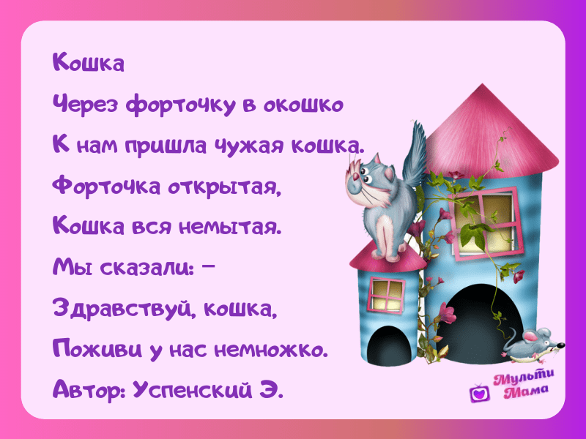

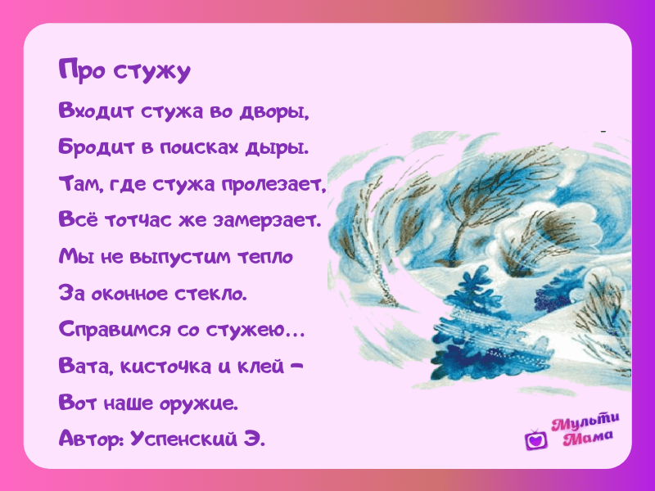

Картинка
Папа шагает по улице с дочкой,
Дочка собаку ведёт на цепочке,
Держит собака в зубах поводок,
А в поводке выступает щенок.
Так и не смог я в тот вечер понять,
Кто же кого из них вывел гулять.

Загадка про конфеты
В нашем доме был буфет,
В нём лежало пять конфет…
Но однажды, как-то раз,
В нашем доме свет погас
А когда включили свет,
Больше не было конфет.
Где сейчас конфеты эти?
Если рядом были дети?

Ехал Ваня на коне
- Всем известно, что у нас
Память - просто высший класс!
Мы прочтём стихотворенье -
И запомним всё тотчас!
Ехал Ваня на коне,
Вёл собачку на ремне,
А старушка в это время
Мыла фикус на окне.
- Ну о чём тут говорить?
Стал бы я себя хвалить,
Мне историю про Ваню
Очень просто повторить!
Ехал Ваня на ремне,
Вёз старушку на коне,
А собачка в это время
Мыла фикус на окне...
- Ну какой же ты чудак,
Только хвастаться мастак!
Лучше ты меня послушай:
Было всё совсем не так!
Ехал фикус на коне,
Вёл старушку на ремне,
А собачка в это время
Мыла Ваню на окне...
Всем известно, что у нас
Память - просто высший класс!
Ну-ка, сами повторите!
Что получится у вас?

«Если был бы я девчонкой»

Если был бы я девчонкой –
Я бы время не терял!
Я б на улице не прыгал,
Я б рубашки постирал.
Я бы вымыл в кухне пол,
Я бы в комнате подмёл,
Перемыл бы чашки, ложки,
Сам начистил бы картошки,
Все свои игрушки сам,
Я б расставил по местам!
Отчего ж я не девчонка?
Я бы маме так помог!
Мама сразу бы сказал:
«Молодчина ты, сынок!»

«Всё в порядке»
Мама приходит с работы,
Мама снимает боты,
Мама проходит в дом,
Мама глядит кругом.
- Был на квартиру налёт? - Нет.
- К нам заходил бегемот? - Нет.
- Может быть, дом не наш? - Наш.
- Может не наш, этаж? - Наш.
- Просто приходил Серёжка, поиграли мы немножко.
- Значит это не обвал? - Нет.
- Значит слон у нас не танцевал? - Нет.
- Очень рада. Оказалось я напрасно волновалась!

Про Бабу Ягу
Про Бабу-Ягу Говорят очень глупо: Нога костяная, Метелка да ступа.
И руки кривые, И зубы торчком, И нос очень длинный И загнут крючком.
Я облик сложившийся Быстро разрушу: Прошу заглянуть В мою чистую душу.
И там вы такие откроете дали, Каких никогда и нигде Не видали.
В душе я добра, Хороша, справедлива… Не так чтобы очень, Но все же красива.
И в каждом я только Хорошее вижу, Я даже козявку В душе не обижу.
Но если внутри я добра И прекрасна, То сверху, снаружи, Хитра и опасна.

Приложение № 2
Сценарии мультипликационных фильмов
1969-Антошка(Весёлая карусель, №1),Крокодил Гена
1971-Чебурашка
1971-Разгром(Весёлая карусель, №3) (режиссёр В. Угаров, композитор Ш. Каллош, текст читают: А. Лившиц, А. Левенбук)
1971-Рыжий, рыжий, конопатый(Весёлая карусель, №3)
1972-Неудачник(сценарий: Р. Качанова, Э. Успенского, режиссёр В. Голиков)
1974-Шапокляк
1974-Птичий рынок (режиссёр М. Новогрудская)
1975-Картина. Ехал Ваня
1975-Наследство волшебника Бахрама
1975-День чудесный
1975-Слоно-дило-сёнок (режиссёрБ. Ардов)
1975-Дядя Фёдор, пёс и кот: Матроскин и Шарик
1976-Осьминожки
1978-Трое из Простоквашино
1979-Дядюшка Ау(фильм первый)
1979-Ошибка дядюшки Ау(фильм второй)
1979-Дядюшка Ау в городе(фильм третий)
1979-Про холодильник, серых мышей и гарантийных человечков (режиссёр Л. Домнин)
1979-Олимпийский характер
1980-Каникулы в Простоквашино
1980-Клякса
1980- Гребля на каноэ
1980-Дзю-до (из серии микрофильмов о видах спорта к Олимпиаде-80) (режиссёр Ю. Бутырин)
1980-Конный спорт (из серии микрофильмов о видах спорта к Олимпиаде-80) (режиссёр Ю. Бутырин)
1980- Спортивная гимнастика (из серии микрофильмов о видах спорта к Олимпиаде-80) (режиссёр Б. Акулиничев)
1980-Спортивная ходьба (из серии микрофильмов о видах спорта к Олимпиаде-80) (режиссёр О. Чуркин)
1980-Хоккей на траве (из серии микрофильмов о видах спорта к Олимпиаде-80) (режиссёр О. Чуркин)
1980-Баба-яга против!(фильм первый)
1981-Пластилиновая ворона
1981-Ивашка из дворца пионеров
1982-Телеглаз (заставка к циклу передач об экономии) (режиссёр А. Татарский)
1983-Чебурашка идёт в школу
1983-Следствие ведут Колобки(фильм первый) (режиссёр Аида Зябликова)
1983-Новогодняя песенка Деда Мороза
1984-Зима в Простоквашино
1985-Про Сидорова Вову
1986-Академик Иванов
1986-Про Веру и Анфису
1986-Следствие ведут Колобки
1988-Загадка(Весёлая карусель, №19)
1989-Сегодня в нашем городе
1989-Счастливый старт 1(фильм о дельфинах)
1989-Озеро на дне моря(фильм о дельфинах)
1989-Мико-сын Павловой(режиссёр Е. Пророкова) (фильм о дельфинах)
1989-Надводная часть айсберга(фильм о дельфинах) (режиссёр А. Горленко, композиторы: Т. Хайэн, Э. Артемьев)
1989-Секретная океанская помойка(фильм о дельфинах)
1991-Подводные береты[полнометражный фильм о дельфинах]
1993-Три типа и скрипач(режиссёрН. Лернер, композиторы: М. Меерович, И.-С. Бах, А. Вивальди)
2011-Весна в Простоквашино (режиссёр В.Дружинин, композитор Е.Крылатов)
2013-Чебурашка(режиссёр Макото Накамура)

Приложение № 3
Интересные факты:
- А знаете ли вы, главной идеей для создания детского многосерийного мультфильма «Фиксики» стала повесть Успенского «Гарантийные челочечки».
- Интересная версия о происхождении Чебурашки: «История появления Чебурашки состоит как бы из двух этапов. Однажды мне предложили написать текст к документальному фильму про морской порт. Я смотрел отснятые кадры, и вдруг мое внимание привлек следующий эпизод: на экране показывают какой-то склад, куда привезли тропические фрукты, и на одной из банановых связок испуганно притаился маленький хамелеончик. Сцена эта запомнилась, а окончательный образ будущего товарища крокодила Гены сложился, когда я увидел на улице маленькую девочку в шубе, купленной ей, явно, на вырост. Бедняга выглядела довольно забавно и из-за своей не в меру длинной одежды двигалась неуклюже и все время шлепалась на землю.
- Ну вот, опять чебурахнулась, - сказал кто то из стоявших рядом со мной. После этого нужно было только прибавить немного фантазии».
- Образ старухи Шапокляк был списан Успенским со своей бывшей жены (но не сказано, с какой именно, ведь их было три)
- В 2021 году Чебурашке исполнится 55 лет. За эти годы герой, придуманный Эдуардом Успенским, сильно изменился: на иллюстрациях к первому изданию книги работы Валерия Алфеевского у него длинный хвост и маленькие ушки на макушке.
Вместо пропавшего слона в "Следствие ведут Колобки" изначально предполагались котлеты

Приложение № 4
Награды
Наград и премий у писателя немало:
1991-премия и диплом им. А. Гайдара за повесть «Год хорошего ребенка» писательницеЭлес де Груни писателю Эдуарду Успенскому.
1997- премия журнала «Огонёк»
1997- Орден «За заслуги перед Отечеством» IV степени
2005-золотая медаль Всемирной организации интеллектуальной собственности
2010- премия Правительства Российской Федерации в области культуры за книгу «Истории про девочку со странным именем»
2010-премия им. К. Чуковского в номинации «За выдающиеся творческие достижения в отечественной детской литературе»
Лауреат Всесоюзного конкурса на лучшую детскую книгу
2015-премия им. Льва Копелева за борьбу за мир и права человека.
2015-национальная премия «Телегранд» за выдающийся вклад в создание детских телепрограмм и значительные заслуги в развитии анимационного кино.
Одной из выдающихся наград детского писателя является премия имени Корнея Чуковского в номинации «За выдающиеся творческие достижения в отечественной детской литературе», присужденная в 2010 году.

Приложение № 5
Стихи, которые стали популярными песнями.

Голубой вагон

Медленно минуты уплывают вдаль,
Встречи с ними ты уже не жди,
И хотя нам прошлого немного жаль,
Лучшее, конечно, впереди.
Скатертью, скатертью дальний путь стелется,
И упирается прямо в небосклон
Каждому, каждому в лучшее верится,
Катится, катится голубой вагон.
Если ты обидел вдруг кого-то зря,
Календарь закроет этот лист.
Жить без приключений нам никак нельзя,
Эй, прибавь-ка ходу, машинист.
Голубой вагон бежит-качается,
Скорый поезд набирает ход,
Ах, зачем же этот день кончается,
Лучше б он тянулся целый год.
Автор: Успенский Э.

Пластилиновая ворона
Э.Успенский сочинил стих за полчаса в электричке. Композитор Григорий Гладков вспоминал: «За основу взяли басню Крылова и написали так, будто двоечник вспоминает стихотворение, а вспомнить не может». Песню на музыку Гладкова исполнили ведущие «Радионяни» Александр Левенбук и Лев Шумелов.

Мне помнится, вороне,
А может, не вороне,
А может быть, корове
Ужасно повезло: Послал ей кто-то сыра
Грамм, думается, двести,
А может быть, и триста,
А может, полкило.
На ель она взлетела,
А может, не взлетела,
А может быть, на пальму Ворона взобралась.
И там она позавтракать,
А может, пообедать,
А может, и поужинать
Спокойно собралась.
Но тут лиса бежала,
А может, не бежала,
А может, это страус злой,
А может, и не злой.
А может, это дворник был…
Он шел по сельской местности
К ближайшему орешнику
За новою метлой.
— Послушайте, ворона,
А может быть, собака,
А может быть, корова,
Ну как вы хороша!
У вас такие перья,
У вас глаза такие!
Копыта очень стройные
И нежная душа.
А если вы залаете,
А может, и завоете,
А может, замычите
— Коровы ведь мычат,
— То вам седло большое,
Ковер и телевизор
В подарок сразу врУчат,
А может быть, вручАт.
И глупая ворона,
А может быть, корова
А может быть, собака
Как громко запоет.
И от такого пения,
А может, и не пения
Упал, конечно, в обморок
От смеха весь народ.
А сыр у той вороны,
А может быть, собаки,
А может, и коровы
Немедленно упал.
И прямо на лисицу,
А может быть, на страуса,
А может быть, на дворника
Немедленно попал.
Идею этой сказки,
А может, и не сказки
Поймет не только взрослый,
Но даже карапуз:
Не стойте и не прыгайте,
Не пойте, не пляшите
Там, где идет строительство
Или подвешен груз.

